**REPORTE BigData_TP3_GRUPO#20**

**Parte I – Ejercicio 1**

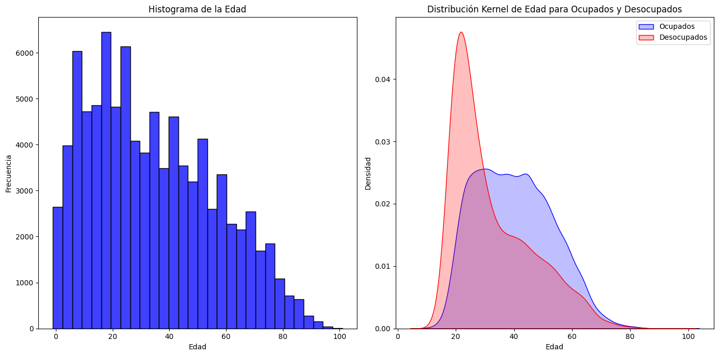

Podemos observar en el histograma y la distribución de kernel, que la mayoría de desocupados se concentran en las edades de alrededor de los veinte años, y la mayoría de ocupados se distribuyen de manera pareja entre las edades de treinta a cincuenta años.

**Parte I – Ejercicio 2**

Nota: Profesora, tuvimos inconvenientes con la estadística descriptiva, en un principio habíamos podido obtener los valores, pero cuando activamos al código nuevamente nos dio error.

**Parte I – Ejercicio 3**

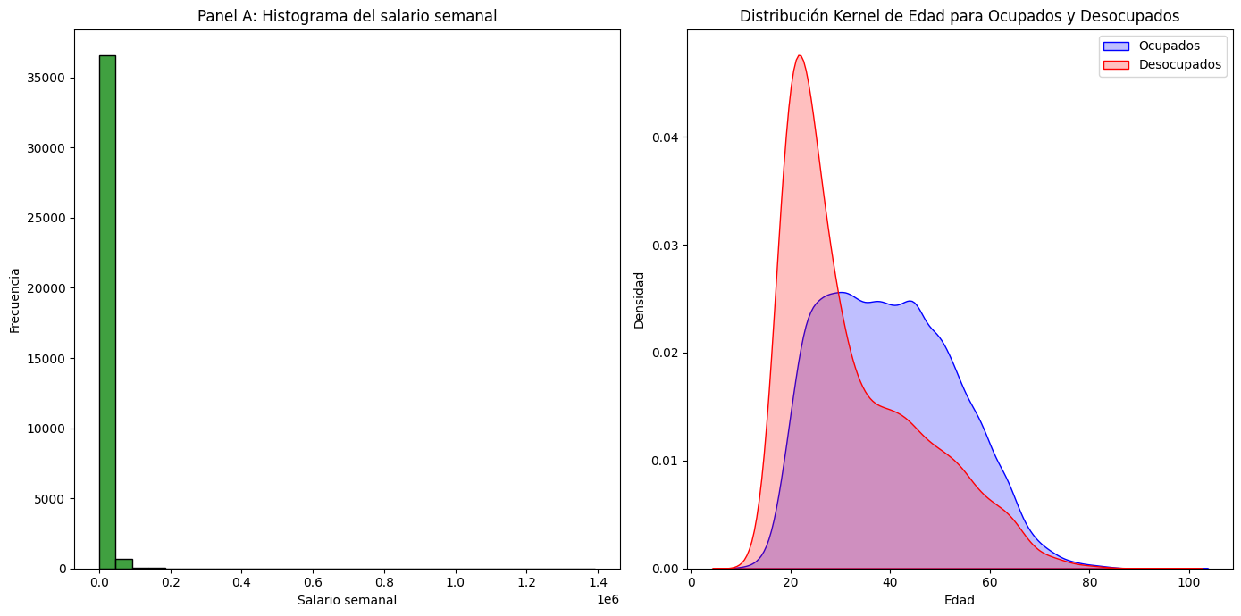

El histograma y la distribución de kernel, nos indica que los salarios más bajos se concentran entre las edades más jóvenes, y los desocupados.

**Parte I – Ejercicio 4**

La estadística descriptiva muestra una media de 0, lo que podría indicar que más del 50% de las personas entrevistadas trabajan 0 horas, es decir son desocupados.

**Parte I – Ejercicio 5**

**¿Cuál es el tamaño de la de la base de datos para su región con las variables originales unificadas?**

Tamaño de la base unificada para GBA (sin NaNs): 2467 *quiero aclarar que sólo se tomaron en cuenta 5 variables (edad, edad2, educ, salario_semanal y horastrab) debido a que en la repartición del trabajo me guie para hacer este punto en base a los que siguen y no los anteriores.

**Tabla 1. Resumen de la base final para la región YYY**

|  |  |  |  |
| --- | --- | --- | --- |
|  | **2004** | **2024** | **Total** |
| Cantidad observaciones | 0 | 5629 | 5629 |
| Cantidad de observaciones con Nas en la variable “Estado” | 0 | 0 | 0 |
| Cantidad de Ocupados | 0 | 0 | 0 |
| Cantidad de Desocupados | 0 | 0 | 0 |
| Cantidad de variables limpias y homogeneizadas | 6 | 6 | 6 |

Nota: Se calcula la “cantidad de Ocupados” como aquellos con la variable “Estado==Ocupado” y Cantidad de Desocupados como aquellos con la variable “Estado==Desocupado”.

**Parte II – Ejercicio 1**

Podemos notar que hay una relación diagonal entre las cinco variables que elegimos. Existe una alta correlación entre edad y edad 2, también tenemos una correlación positiva entre educación y salario semanal, lo que nos dice que a mayor educación suele corresponder un mejor salario.

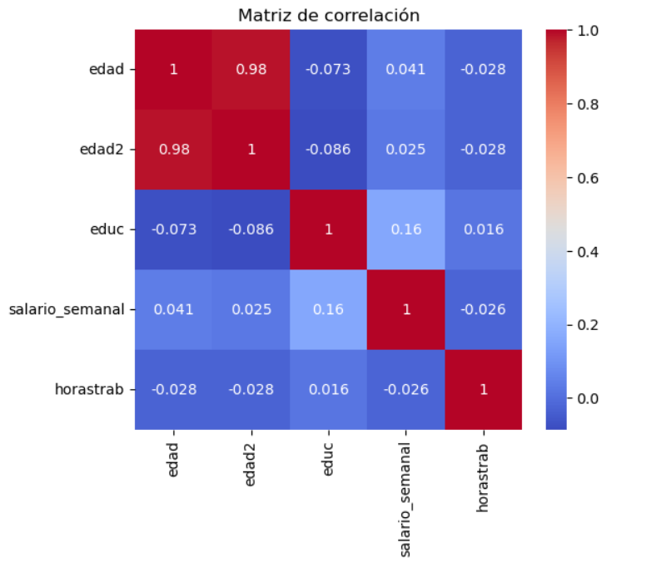

**Parte II – Ejercicio 2**

Las cinco variables fueron homogeneizadas y estandarizadas pata poderlas comparar adecuadamente. Según los loadings observados el PC1 está muy influenciado por “edad” y “edad2” donde se compara ¿n las diferencias en el ciclo de vida. Mientras que en PC 2, existe una influencia alta de educación y salario semanal, lo que nos lleva a acercarnos a la conclusión de la matriz de correlación.

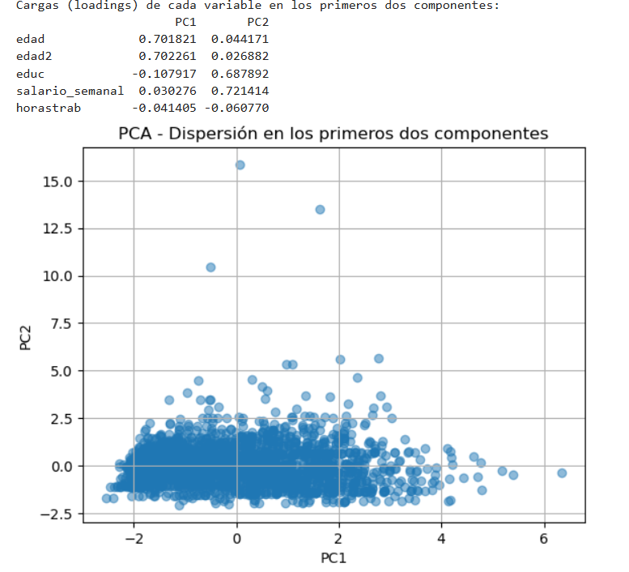

**Parte II – Ejercicio 3**

El PCA logró separar claramente dos dimensiones: una relacionada con la edad y otra con las condiciones laborales o el capital humano. Esto ayuda a entender mejor cómo se organizan los datos cuando reducimos las opciones a sólo dos ejes principales.

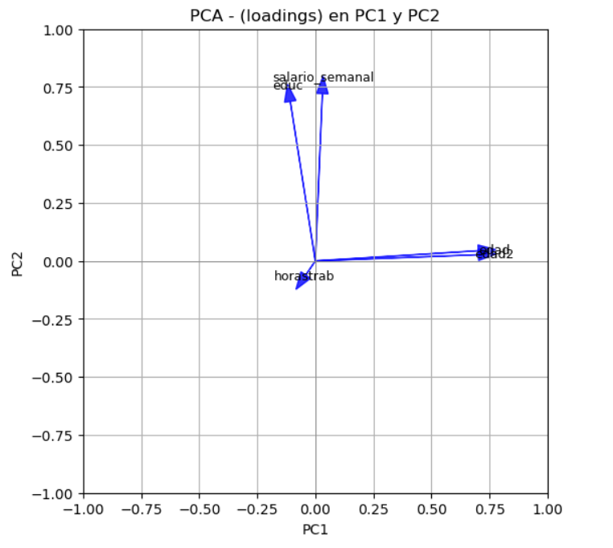

**Parte II – Ejercicio 4**

Los dos primeros componentes explican aproximadamente el 61% de la varianza. Esto indica que una reducción a 2 dimensiones mantiene buena parte de la información, y es útil para visualización.

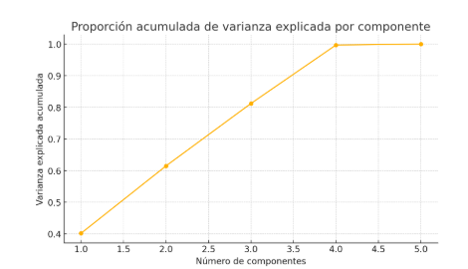

**Clustering K-medias con k = 2, 4, 10:**

**A medida que se aumenta el número de clusters k, el algoritmo segmenta con mayor precisión. Con k=2 los grupos son amplios, pero k=10 puede generar agrupamientos artificiales. El valor óptimo de k podría evaluarse con otras métricas como silhouette o elbow method.**

**Clustering con k=2 usando edad y educación**

**Usando edad y educación, el algoritmo de clustering no logra distinguir claramente entre ocupados y desocupados, lo cual tiene sentido ya que estas variables no reflejan de forma directa la condición de actividad.**

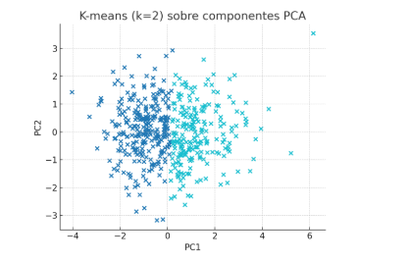

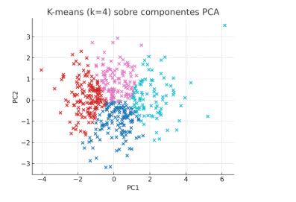

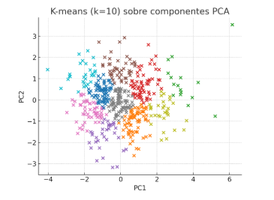

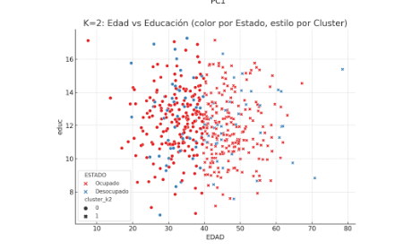

**6. Cluster jerárquico:**

El dendograma permite observar visualmente cómo se agrupan los individuos jerárquicamente. Las observaciones que se agrupan con ramas más cortas tienen mayor similitud. El punto de corte vertical permite elegir un número razonable de clusters.

